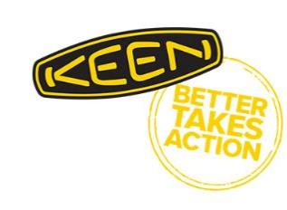
Presseinformation

Mai 2018

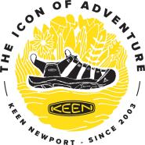

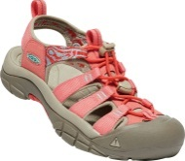

15 Jahre „Newport“ – unverwüstlich, unvergleichlich, unübertroffen
KEEN feiert mit neuen Modellen die Sandale, mit der alles begann

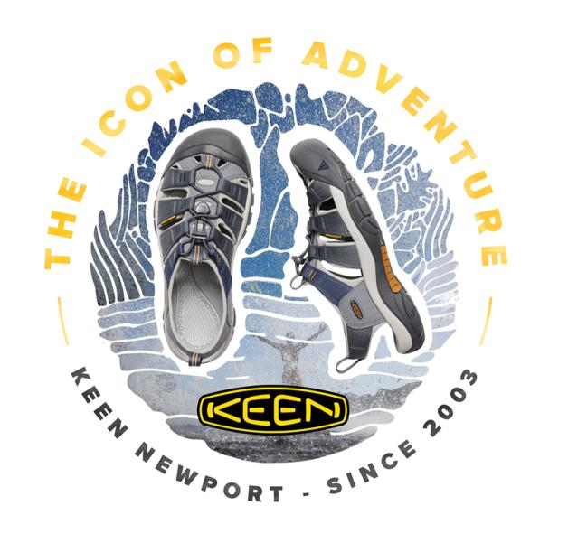
KEEN debütierte 2003 am internationalen Outdoormarkt mit einem einzigen Produkt – dem Newport. Eine revolutionäre Sandale, die anders war als alles, was man bisher kannte, mit einem komplett neuen Look, einer damals einzigartigen Hybrid-Performance und der inzwischen legendären Zehenkappe. Newport war die Initialzündung für beispiellos innovative und zukunftsweisende Produktentwicklungen, durch die KEEN zu der globalen Kultmarke geworden ist, die es heute ist. Fünfzehn Jahre später feiert KEEN den ersten Newport mit einer Kollektion, die für eine umweltfreundliche Zukunft steht und eine Hommage an die beliebtesten Modelle dieser Abenteuer-Ikone ist.

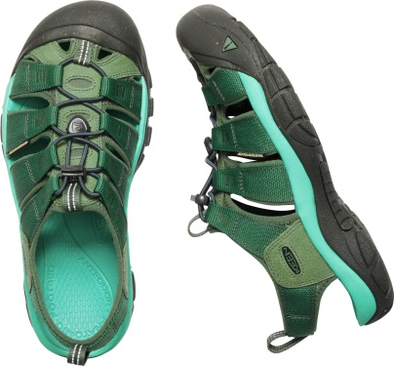
Der Newport war als erste Sandale, die explizit zum Schutz der Zehen konzipiert worden war, ein bahnbrechendes Phänomen und markierte 2003 die Geburtsstunde des hybriden Schuhs. Er erschuf damit ein neues Schuhsegment und bis heute wird das unverwechselbare Design dieser Kultsandale von ihren Fans heiß geliebt. KEEN huldigt diesen treuen Fans mit einer Newport-Jubiläumsreihe aus unterschiedlichen Styles, wie dem Newport Eco, Newport Hydro und Newport Retro Hemp, die allesamt vom Original-Newport inspiriert und bereit für alle Arten von Abenteuern sind. Mit ihrer robusten Bauweise und ihrem vielseitigen Design ist die Sandale ein echter Multifunktionsschuh, der über einen langen Zeitraum hinweg höchsten Tragekomfort, eine zuverlässige Performance und kompromisslosen Schutz bietet.
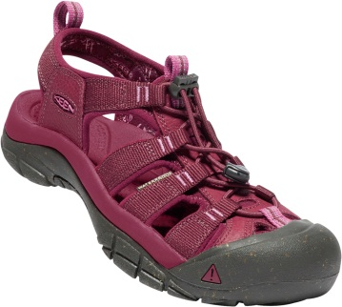
KEEN ist als Unternehmen bei allem, was es macht, auf Nachhaltigkeit und Umweltverträglichkeit ausgerichtet und nimmt seine Maxime „Better Takes Action“ sehr ernst, um unseren Abenteuerspielplatz Erde zu schützen. Diesem Anspruch verleiht die Marke einmal mehr mit dem Newport Eco (UVP: 109,95 Euro) Ausdruck. Das durch eine PFC-freie Behandlung dauerhaft wasserabweisend (DWR) gemachte Obermaterial ist ein Polyester-Gewebe, in dem recyceltes Plastik verarbeitet wurde. Die stabilisierenden Ledereinsätze seitlich der Ferse sind salzwasserbeständig und stammen aus einer von LWG (Leather Working Group) hinsichtlich ihrer Umweltverträglichkeit zertifizierten Gerberei. Die formgepresste EVA-Zwischensohle bietet hohen Komfort und hervorragende Dämpfung. Um die Füße frisch zu halten, kommt als natürliche Geruchskontrolle eine Beschichtung mit dem chemikalienfreien Cleansport NXT™ zum Einsatz. Dem Gummi der abriebfesten Laufsohle, die mit multidirektionalen Stollen und einem Messerschnittprofil ausgestattet ist, wurden für eine noch bessere Haftung upgecycelte Reisspelzen beigemengt.

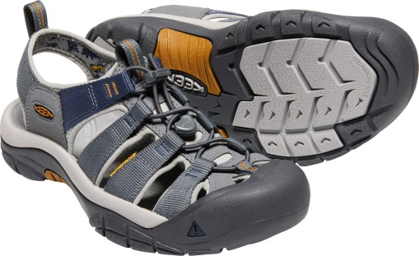
Er sorgt für Wellenwirbel in der Jubiläumsparty. Mit seinem waschbaren Polyestergewebe, dessen Oberfläche durch eine PFC-freie Behandlung dauerhaft wasserabweisend (DWR) gemacht wurde und somit ebenso wie das Futter schnell wieder trocknet, ist der Newport Hydro (UVP: 99,95 Euro) ein echter Amphibienschuh, der am und im Wasser so richtig in seinem Element ist. Einen hohen Tragekomfort erhält er durch das anatomisch geformte EVA-Fußbett. Für die nötige Standfestigkeit auf nassen und rutschigen Untergründen sorgt die Gummilaufsohle mit ihrem Stollen- und Messerschnittprofil, für einen präzisen und zuverlässigen Halt am Fuß das Schnellzugschnürsystem von KEEN.

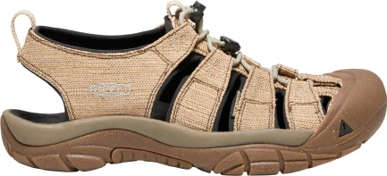
Fans des Newport Hemp können sich freuen! Als Newport Retro Hemp (UVP: 109,95 Euro) kehrt dieses auffällige Modell mit seinem Obermaterial aus Hanf und Baumwolle sowie einem schnell trocknenden Innenfutter in einer Jubiläumsausgabe zurück. Das anatomische EVA-Fußbett und eine leichtgewichtige, formgepresste EVA-Zwischensohle garantieren einen herausragenden Komfort, erstklassige Dämpfung und festen Halt. Dem Gummi der abriebfesten Laufsohle, die mit multidirektionalen Stollen und einem Messerschnittprofil ausgestattet ist, wurden für eine noch bessere Haftung upgecycelte Reisspelzen beigemengt. Dank der chemiekalienfreien Cleansport NXT™-Technologie als natürliche Geruchskontrolle bleiben die Füße selbst an heißen Sommertagen frisch, was den ohnehin hohen Wohlfühlfaktor dieser Sandale noch zusätzlich steigert.

Noch eine gute Nachricht: Alle KEEN-Wassersandalen sind in der Maschine im Schongang waschbar – kurz luftgetrocknet und schon sind sie wieder bereit für neue Abenteuer!

Weitere Informationen: www.keenfootwear.com
Twitter twitter.com/keeneurope,
Facebook www.facebook.com/keeneurope
Blog www.keenfootwear.com/de-de/blog
Instagram KEEN Pinterest KEEN YouTube KEEN
Hashtags: #keenfootwear, #bettertakesaction
Bezugsquellen: Fachhandel und www.keenfootwear.com
Fotohinweis: KEEN

Text und Fotos in hoher Auflösung stehen in unserer Dropbox zum Download bereit.

Technische Daten

Newport Eco (Damen/Herren)
Kategorie: Waterfront
Obermaterial: Obermaterial aus abwaschbarem Polyestergewebe mit recyceltem Plastik, salzwasserbeständige Ledereinsätze, umweltfreundliches Premium-Leder aus LWG-zertifizierter Gerberei
Ausstattung: schnell trocknendes Innenfutter, formgepresste EVA-Zwischensohle, anatomisch geformtes Fußbett, Cleansport NXT™ für natürliche Geruchskontrolle, Schnellzugschnürsystem
Laufsohle: abriebfeste Aquagrip-Gummilaufsohle mit multidirektionalen Stollen, Messerschnittprofil und beigemengten Reisspelzen
Preis (UVP): 109,95 EUR

Newport Hydro (Damen/Herren)
Kategorie: Waterfront
Obermaterial: waschbares, durch PFC-freie Behandlung dauerhaft wasserabweisendes Polyestergewebe (DWR)
Ausstattung: schnell trocknendes Innenfutter, anatomisch geformtes Fußbett, leichtgewichtige ESS-Stabilisierungsplatte, formgepresste EVA-Zwischensohle, Cleansport NXT™ für natürliche Geruchskontrolle, Schnellzugschnürsystem
Laufsohle: abriebfeste Gummilaufsohle mit multidirektionalen Stollen und Messerschnittprofil
Preis (UVP): 99,95 EUR

Newport Retro Hemp (Herren)
Kategorie: Waterfront
Obermaterial: Hanf und Baumwolle
Ausstattung: schnell trocknendes Innenfutter, anatomisch geformtes EVA-Fußbett, leichtgewichtige ESS-Stabilisierungsplatte, formgepresste EVA-Zwischensohle, Cleansport NXT™ für natürliche Geruchskontrolle, Schnellzugschnürsystem
Laufsohle: abriebfeste Gummilaufsohle mit multidirektionalen Stollen, Messerschnittprofil und beigemengten Reisspelzen
Preis (UVP): 109,95 EUR

Redaktionskontakt:

W&P PUBLIPRESS GmbH
Sylvia König, Sabine von der Heyde
Alte Landstraße 12-14, D - 85521 Ottobrunn
Telefon: +49 (0)89-660396-6
E-Mail: keen@wp-publipress.de
www.wp-publipress.de

KEEN Europe Outdoor B.V.
Manon Peters, PR & Media Manager EMEA
Lloydstraat 62, NL - 3024 EA Rotterdam
E-Mail: manon.peters@keenfootwear.com
www.keenfootwear.com

KEEN ist eine wertegeleitete, privat geführte Outdoor-Schuhmarke aus Portland, Oregon (USA), die angetrieben wird von der Leidenschaft für das Leben im Freien. Die Mission des Unternehmens ist es, auf verantwortungsbewusste Weise einzigartige und vielseitige Produkte zu entwickeln, die zu einer höheren Lebensqualität beitragen und die Menschen dazu inspirieren ihre Abenteuerlust in der freien Natur zu entdecken. Mit der Vorstellung ihrer Newport Abenteuersandale entfachte die 2003 gegründete Marke eine Revolution in der Schuhindustrie. KEEN spendete seitdem rund 17 Mio. US-Dollar an Non-Profit-Organisationen und Projekte weltweit, um einen verantwortlichen Umgang mit der Natur effektiv zu unterstützen sowie den Schutz von Land und Wasser zu fördern. KEEN möchte mit seinen Produkten und Aktivitäten zeigen, dass ein nachhaltiges unternehmerisches Handeln gleichzeitig zu geschäftlichem Erfolg führt. Das Unternehmen lebt seine Werte vor, es gibt zurück, geht achtsam mit Ressourcen um, wird aktiv und ermuntert Gemeinschaften und Einzelpersonen dazu, Orte, an denen Menschen arbeiten und ihre Freizeit verbringen, zu beschützen und zu bewahren und die Welt zu einem besseren Ort zu machen. Mehr dazu gibt es hier www.keenfootwear.com/de-de/our-purpose.html
KEEN | INSTAGRAM | FACEBOOK | BLOG

